**BÀI KIỂM TRA CUỐI KỲ II** - **NĂM HỌC 2023 - 2024**

**MÔN: TIN HỌC LỚP 4**

**(*Thời gian làm bài 10 phút, không kể thời gian giao đề)***

|  |  |  |  |  |
| --- | --- | --- | --- | --- |
| **CHỮ KÍ CỦA GIÁM KHẢO** | | | **Nhận xét bài kiểm tra**  ………………………………  …………………………....…  ……………………………… | Số mã do chủ tịch HĐ chấm  …………… |
| 1. .......................... | | 2. ........................... |
| **ĐIỂM KIỂM TRA** | | |
| Bằng số: ......... | Bằng chữ..................... | |

**ĐỀ 1**

**PHẦN 1. LÝ THUYẾT**

**A. TRẮC NGHIỆM KHÁCH QUAN:** ***(4 điểm) Hãy khoanh tròn vào chữ cái trước câu trả lời đúng nhất.***

**Câu 1**: **(M2)** Trong phần mềm Word, để lưu văn bản em cần nhấn vào:

|  |  |
| --- | --- |
| A. File/Close | B. File/Open |
| C. File/Save | D. File/New |

**Câu 2**: **(M1)** Trong phần mềm soạn thảo văn bản, để mở tệp có sẵn trong máy tính em thực hiện vào:

|  |  |
| --- | --- |
| A. File/Save As | B. File/Open |
| C. File/Share | D. File/Print |

**Câu 3**: **(M1)** Khi em nhấn vào File/Save thì trong phần mềm trình chiếu em thực hiện:

|  |  |
| --- | --- |
| A. Mở một tệp có sẵn trong máy tính. | B. Mở một tệp mới. |
| C. Thoát khỏi phần mềm. | D. Lưu bài. |

**Câu 4**: **(M2)** Trong phần mềm Scratch, để vẽ được hình tam giác em cần phải cho nhân vật xoay bao nhiêu độ?

|  |  |
| --- | --- |
| A. 120 độ | B. 80 độ |
| C. 360 độ | D. 100 độ |

**Câu 5 (M1)** Để xóa kí tự bên trái của con trỏ soạn thảo, em nhấn vào phím:

|  |  |
| --- | --- |
| A. Tab | B. Shift |
| C. Alt | D. Backspace |

**Câu 6**: **(M3)** Nút lệnh hiệu ứng chuyển trang trình chiếu nằm trên dải lệnh nào?

|  |  |
| --- | --- |
| A. Animations | B. Home |
| C. Transitions | D. Design |

**Câu 7**: **(M1)** Trong các nút lệnh sau, nút lệnh nào để chạy chương trình Scratch?

|  |  |
| --- | --- |
| A. | B. |
| C. | D. |

**Câu 8**: **(M1)** Trong phần mềm Scratch, để lưu tệp em thực hiện chọn:

|  |  |
| --- | --- |
| A. Tập tin/Lưu về máy tính. | B. Chỉnh sửa/Lưu từ máy tính. |
| C. Tập tin/Mở từ máy tính. | D. Tập tin/Mở. |

**B. Phần tự luận (1 điểm)**

**Câu 1**: **(M2)** Hãy nêu các vùng chính của màn hình lập trình Scratch?

………………………………………………………………………………………………………….

………………………………………………………………………………………………………….

………………………………………………………………………………………………………….

………………………………………………………………………………………………………….

………………………………………………………………………………………………………….

………………………………………………………………………………………………………….

**BÀI KIỂM TRA CUỐI KỲ II** - **NĂM HỌC 2023 - 2024**

**MÔN: TIN HỌC LỚP 4**

**(*Thời gian làm bài 10 phút, không kể thời gian giao đề)***

|  |  |  |  |  |
| --- | --- | --- | --- | --- |
| **CHỮ KÍ CỦA GIÁM KHẢO** | | | **Nhận xét bài kiểm tra**  ………………………………  …………………………....…  ……………………………… | Số mã do chủ tịch HĐ chấm  …………… |
| 1. .......................... | | 2. ........................... |
| **ĐIỂM KIỂM TRA** | | |
| Bằng số: ......... | Bằng chữ..................... | |

**ĐỀ 2**

**PHẦN 1. LÝ THUYẾT**

**A. TRẮC NGHIỆM KHÁCH QUAN:** ***(4 điểm) Hãy khoanh tròn vào chữ cái trước câu trả lời đúng nhất.***

**Câu 1:** **(M1)** Để xóa kí tự bên phải của con trỏ soạn thảo em nhấn vào phím nào?

|  |  |
| --- | --- |
| A. Ctrl | B. Backspace |
| C. Delete | D. Enter |

**Câu 2**: **(M1**) Để cho bài trình chiếu được rõ ràng và đẹp hơn, em có thể thay đổi:

|  |  |
| --- | --- |
| A. Định dạng dấu đầu dòng. | B. Màu chữ. |
| C. Phông chữ, cỡ chữ. | D. Cả A, B, C đều đúng. |

**Câu 3:** **(M2)** Trong phần mềm PowePoint, khi em nhấn phím F5 thì phần mềm thực hiện:

|  |  |
| --- | --- |
| A. Trình chiếu toàn màn hình. | B. Chèn ảnh. |
| C. Thêm 1 Slide. | D. Thoát khỏi phần mềm. |

**Câu 4**: **(M3)** Để sao chép văn bản, em chọn đoạn văn bản cần sao chép sau đó em tiếp tục thực hiện:

A. Nháy chuột vào nút lệnh Paste/đưa con trỏ soạn thảo đến vị trí cần sao chép/nháy chuột vào nút lệnh Copy.

B. Nháy chuột vào nút lệnh Copy/đưa con trỏ soạn thảo đến vị trí cần sao chép/nháy chuột vào nút lệnh Paste.

C. Nháy chuột vào nút lệnh Copy/đưa con trỏ soạn thảo đến vị trí cần sao chép/nháy chuột vào nút lệnh Cut.

D. Cả A, B, C đều sai.

**Câu 5**: **(M1)** Trong phần mềm Scratch, để lưu bài em thực hiện chọn:

|  |  |
| --- | --- |
| A. Tập tin/Mở từ máy tính. | B. Tập tin/Mở. |
| C. Tập tin/Lưu về máy tính. | D. Chỉnh sửa/Lưu từ máy tính. |

**Câu 6**: **(M1)** Lệnh  (khi bấm vào 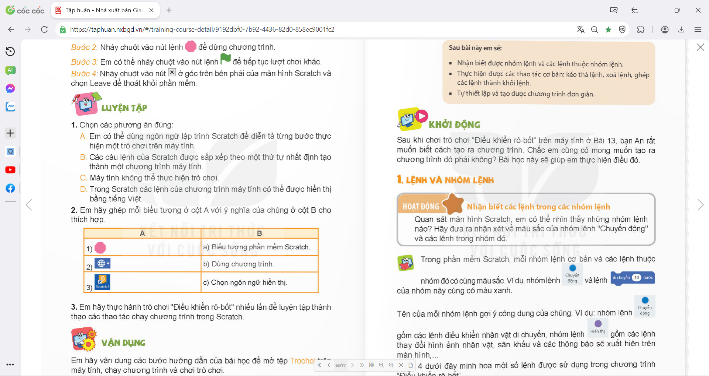) thuộc nhóm lệnh nào?

|  |  |
| --- | --- |
| A. Điều khiển. | B. Hiển thị. |
| C. Chuyển động. | D. Sự kiện. |

**Câu 7:** **(M1)** Trong phần mềm soạn thảo văn bản Word, em có thể:

|  |  |
| --- | --- |
| A. Gõ và chỉnh sửa văn bản. | B. Lưu văn bản. |
| C. Trình bày văn bản. | D. Cả A, B và C đều đúng. |

**Câu 8**: **(M2**) Trong phần mềm Scratch, để mở tệp chương trình em thực hiện chọn:

|  |  |
| --- | --- |
| A. Chỉnh sửa/Lưu từ máy tính. | B. Tập tin/Mở từ máy tính. |
| C. Tập tin/Mở. | D. Tập tin/Lưu về máy tính. |

**B. Phần tự luận (1 điểm)**

**Câu 1:** (**M2)** Hãy nêu các bước thực hiện sao chép một đoạn văn bản?

………………………………………………………………………………………………………….

………………………………………………………………………………………………………….

………………………………………………………………………………………………………….

………………………………………………………………………………………………………….

………………………………………………………………………………………………………….

………………………………………………………………………………………………………….

**ĐÁP ÁN**

**Đề 1**

**A. Phần trắc nghiệm (4 điểm)** *Mỗi câu trả lời đúng được 0,5 điểm*

|  |  |  |  |  |  |  |  |  |
| --- | --- | --- | --- | --- | --- | --- | --- | --- |
| Câu | 1 | 2 | 3 | 4 | 5 | 6 | 7 | 8 |
|  | C | B | D | A | D | C | B | A |

**B. Phần tự luận (1 điểm)**

**Câu 1**: **(M2)** Hãy nêu các vùng chính của màn hình lập trình Scratch?

- Vùng thư viện lệnh.

- Vùng tạo chương trình.

- Vùng tạo nhân vật.

- Vùng tạo phông nền sân khấu.

- Vùng sân khấu.

**Đề 2**

**A. Phần trắc nghiệm (4 điểm)** *Mỗi câu trả lời đúng được 0,5 điểm*

|  |  |  |  |  |  |  |  |  |
| --- | --- | --- | --- | --- | --- | --- | --- | --- |
| Câu | 1 | 2 | 3 | 4 | 5 | 6 | 7 | 8 |
|  | C | D | A | B | C | D | D | B |

**B. Phần tự luận (1 điểm)**

**Câu 1:** **(M2)** Hãy nêu các bước thực hiện sao chép một đoạn văn bản?

- Bước 1: Chọn đoạn văn bản cần sao chép.

- Bước 2: Nháy chuột vào nút lệnh Copy.

- Bước 3: Đưa con trỏ soạn thảo đến vị trí cần sao chép.

- Bước 4: Nháy chuột vào nút lệnh Paste.